2024年麻城一中、麻城市实验高级中学高层次教师校园招聘公告

为落实好市委、市政府关于实施“才聚荆楚·梦圆黄冈”计划，促进高校毕业生就业创业，满足我市教育教学多元化用人需求，建设高素质专业化教师人才队伍，助力我市教育高质量发展。根据《事业单位公开招聘人员暂行规定》（人事部令第6号）《中共湖北省委、湖北省人民政府关于全面深化新时代教师队伍建设改革的实施意见》(鄂发〔2018〕23号)等文件精神和事业单位公开招聘有关规定，经黄冈市人力资源和社会保障局2024年4月9日核准备案，麻城市人社局、教育局组织湖北省麻城市第一中学（以下简称麻城一中）、麻城市实验高级中学赴高校公开招聘一批教师。

一、招聘计划
本次计划招聘9人，其中麻城一中招聘8人，麻城市实验高级中学招聘1人。招聘对象为具有硕士研究生及以上学历的普通高校2024年应届毕业生（非在职）。具体岗位计划及资格条件详见《2024年麻城一中、麻城市实验高级中学高校专项公开招聘高中教师岗位表》（附件1，以下简称《岗位表》）。

二、招聘条件
（一）基本条件：
1.具有中华人民共和国国籍；
2.拥护中华人民共和国宪法，拥护中国共产党领导和社会主义制度，遵纪守法；
3.具有良好的职业道德，品行端正，愿意履行人民教师的义务，热爱教育事业；
4.具有正常履行职责的身体条件和心理素质，适应学校工作需要；
5.具有相应学段学科教师资格证。
6.具有相应的学历；
7.具备岗位所需的其他条件，具体详见《岗位表》（附件1）。

（二）有下列情况之一的，不受理应聘：
1.现役军人；
2.全日制高校在读的非2024年应届毕业生；
3.涉嫌违法违纪正在接受审查的人员和尚未解除党纪、政纪处分的人员；
4.被依法列入失信联合惩戒对象的人员；
5.在公务员招考和事业单位公开招聘考试中被认定有严重违纪违规行为尚在禁考期内的人员；
6.按照《事业单位公开招聘人员暂行规定》、《事业单位人事管理回避规定》等应当执行回避制度的人员；
7.法律法规规定的其他情形。

三、招聘程序
（一）发布公告
《2024年麻城一中、麻城市实验高级中学高层次教师校园招聘公告》于2024年4月9日通过麻城市人民政府网、麻城人社微信公众号、麻城一中、麻城市实验高中公众号和相关高校网站面向社会发布。

（二）报名
1.报名时间：2024年4月10日8:00至4月15日17:00。
2.报名方式：采取线上报名（4月10-14日）和现场报名（4月15日）相结合的方式进行。
（1）线上报名：应聘人员下载填写《2024年麻城一中、实验高中赴高校专项公开招聘教师报名表》（附件2），并发送至招聘单位邮箱（麻城一中邮箱：3213412930@qq.com；麻城实验高中邮箱：513293267@qq.com）。4月14日下午17:00线上报名截止。
（2）现场报名：应聘人员于2024年4月15日上午8：30一11：00，下午14：00—17：00携带报名表和资格审查相关资料现场报名。
现场报名地点：湖北大学就业中心星火厅（本部校区）、华中师范大学学生活动中心。
报名费参照我省公务员和事业单位公开招聘人员考试费标准执行，按50元/人收取（缴费至麻城市人事考试院，付款码见附件4），缴费时需备注报考学校、学科、考生姓名。
3.报名要求：应聘人员应仔细阅读招聘公告，如实填写有关信息，信守诚信报考。如考生报名资格条件不符合岗位要求或填写信息错误，由此产生的后果由考生本人承担。凡提供虚假报考材料的，一经查实，取消报名资格;对伪造、编造有关证件、材料、信息，骗取考试资格的，将依照有关规定追究当事人责任，涉嫌犯罪的，移交司法机关处理。
应聘人员只能选择一个岗位进行报名。报名时填写的通讯地址和电话号码须真实准确，在应聘期内电话号码不能随意变更，以便于联系。

（三）资格审查
应聘人员（含线上报名和现场报名人员在2024年4月15日上午9:00根据岗位条件，携带以下资料原件及复印件(复印件按序装订好，原件审核后当场退回)在湖北大学、华中师范大学报名点进行现场资格审查：
1.《2024年麻城一中、实验高中赴高校专项公开招聘教师报名表》一式三份(附件2，考生自行下载填报)，一寸同底免冠登记照3张;
2.有效期内的二代身份证;
3.加盖学校有关部门公章的普通高校应届毕业生就业推荐表;
4.学历学位证书(2024届毕业生可在体检、考察时提供);
5.教师资格证或持有教师资格考试合格证明或毕业高校颁发的《师范生教师职业能力证书》和相应普通话等级证书;
6.《2024年麻城一中、实验高中赴高校专项公开招聘教师考生诚信承诺书》(附件3，以下简称“诚信承诺书”)
资格审查工作要求：
资格审查由招聘单位（麻城一中、实验高中）及其主管部门麻城市教育局共同负责。资格审查贯穿于招聘工作全过程，如在招聘过程中发现有违纪违规、提供虚假信息、不符合岗位资格条件等情况的，随时取消应聘资格。
（1）关于年龄计算。报考年龄截止日期为2024年1月1日。本次招聘岗位年龄要求35周岁及以下，即为1988年1月1日及以后出生。
（2）关于毕业证、学位证取得时间。截止时间为2024年7月31日。国外、境外留学人员须出具教育部留学服务中心出具的境外学历、学位认证证书。其中属2024年应届毕业生暂未取得学历、学位证书的，应提供所在高校出具的可获得相应学历学位证明，聘用通知下达后应提供学历学位证书原件及复印件。对到期未能按要求取得相应证件的考生，视为自动放弃。
原则上，应聘人员应当以本人最高学历报考相关岗位;以本人已取得的较低学历报考相关岗位的，招聘入职后不得以本人拥有学历高于报考要求的学历为由提出岗位聘用要求。
（3）关于岗位所需专业。各岗位所需专业详见附件1《岗位表》。专业名称参考教育部本科、研究生专业目录(详见附件5)进行拟定。对部分教育部专业目录中没有收录的专业，与岗位专业要求紧密相关的，如招聘单位同意，可以报考。
（4）关于岗位所需资格证的取得时间。教师资格证须在2024年8月31日之前取得，否则取消聘用资格，具体时间以证书上填写的时间为准。
（5）签订诚信承诺书。所有应聘人员均须签订诚信承诺书，不签订承诺书视同报名资料不全，取消应聘资格。

四、考试
本次招聘考试由麻城市人社局、市教育局共同组织，采取招聘会现场考试的方式，考试地点设在湖北大学，考务工作由麻城市人事考试院组织实施。
1.考试内容和方式：本次招聘采取笔试、面试相结合或直接面试的方式进行，如计划招聘人数与报名人数比例超过1 : 10的岗位，须加试笔试筛选。面试采取说课的方式，主要测试应聘人员运用学科专业知识教育教学原理组织课程实施、实现教学目标，以及运用教学语言、教学方法和教学资源等学科教师应具备的基本素质能力，备课时间为30分钟，说课时间为10分钟，面试成绩满分100分。面试说课教材为高中人教版教材内容，材料由招聘单位自行准备，现场发放。
加试笔试以高考所需学科专业知识为主要内容，语数外学科笔试成绩满分150分，理化生学科笔试成绩满分100分。
2.考试时间：面试时间为2024年4月21日。考生须4月21日上午7:30前，到考点湖北大学指定候考室集中。
3.关于开考比例的界定：为实现竞争择优，原则上按各岗位计划招聘人数和报名人数之比不低于1 : 3的比例开考。计划招聘人数与报名人数比例超过1 : 10的岗位须加试笔试，按1 : 5的比例确定参加面试人员，入围面试最后一名成绩并列人员，一并进入面试。
招聘会现场考试的，对报名人数达不到规定开考比例的招聘岗位，需要调剂、核减或取消相应岗位；急需紧缺专业的岗位未达到规定开考比例的，经招聘单位及其主管部门申请，市招聘工作主管部门批准，可以适当降低开考比例或不设开考比例。
4.最低合格线：笔试、面试均设置最低合格线。加试笔试的按卷面满分的40%划定最低合格线，低于最低合格线的考生，不得进入下一环节;面试环节考生面试成绩低于60分的，不得进入下一环节。对实际参加面试人数小于或等于招聘人数的岗位，实行最低面试合格分数线控制，面试成绩达到75分及以上的，方能进入下一环节。
5.考试成绩计算：笔试成绩不计入考生总成绩，面试成绩即为考生总成绩。考生成绩精确到小数点后两位，小数点后第三位“四舍五入”(若“四舍五入”后考生成绩相同，则按“四舍五入”前实际成绩排序)。
报考同一岗位考生面试成绩相同时，若进行了笔试筛选，笔试筛选成绩较高者，排名靠前;未进行笔试筛选，则加试一场笔试，笔试成绩较高者，排名靠前。笔试、面试成绩都相同时，由招聘单位组织加试。

五、签订就业协议
各岗位依考生总成绩从高分到低分按招聘计划数1∶1的比例（招聘会现场考试的，按实际招聘人数，下同）确定预聘用人员，与招聘单位签订就业协议。应届毕业生就业协议中明确应聘人员需在2024年7月31日前提供招聘岗位所要求相应层次的学历、学位证书原件，否则取消其聘用资格。凡不签订就业协议的，视为自动放弃聘用资格。

六、体检、考察
按招聘岗位计划数1∶1的比例，依考生总成绩从高分到低分确定进入体检、考察人选。
1.体检参照公务员录用体检有关规定组织实施。相关行业有职业准入规定的，按相关规定执行。体检结果以体检机构出具的正式体检结论为准。受检人对体检结果有疑问的，可在接到体检结论通知之日起3个工作日内提交书面复检申请，报人社局、教育局研究同意后，到指定医院进行复检。复检只能进行一次，体检结果以复检结论为准。复检费用由申请方承担。
2.考察工作由主管部门和招聘单位负责，坚持德才兼备、以德为先标准，注重对应聘人员政治思想、道德品质、能力素质、工作表现、遵纪守法、廉洁自律等情况进行全面考察，并对应聘人员的报考资格进行再次复审。
3.考生自愿放弃体检、考察或体检、考察不合格的，招聘单位可按照各岗位考生总成绩排名依次递补体检或考察人员，也可取消或核减招聘计划数。

七、公示
用人单位根据考察结果集体研究确定拟聘人选，经主管部门市教育局审核后，报市人社局审定，在麻城市人民政府网站公示(公示期不少于7个工作日)，公示无异议的，由市教育局一并将备案报告、拟聘用人员花名册、参加面试人员总成绩排名、考察、体检、公示结果等报市人社局审核备案。
公示中反映有影响聘用问题并查证属实的，不予聘用。公示中反映的问题一时难以查实的，暂缓聘用，待查清后再决定是否聘用。招聘单位可根据需要按总成绩排名递补人员。

八、聘用
（一）经招聘工作主管部门审核备案后，各单位与新招聘人员签订聘用合同，约定试用期且计入聘期，实行岗位管理，执行有关政策规定的薪酬待遇。
本次招聘聘用人员最低服务期限为5年(含试用期)。聘用人员上岗前须与招聘单位签订聘用合同，明确最低服务期限、违约责任和有关要求。对进入体检环节后无正当理由放弃的，或聘用到岗后不履行最低服务期限的，将记入本人诚信档案。
（二）被聘人员自接到聘用通知20日内无正当理由不报到的，取消聘用资格。招聘单位可根据需要按总成绩排名递补人员，按上述程序重新办理相关事宜和手续。2024年毕业的普通高校应届毕业生在2024年7月31日前未能取得相应毕业证、学位证的，取消聘用资格。

九、其他事宜
（一）本《招聘公告》由市人社局、市教育局负责解释。公告附件1《岗位表》中所列的内容，由麻城一中、麻城实验高中负责解释。
（二）公开招聘过程中的违纪违规行为，依据《事业单位公开招聘违纪违规行为处理规定》(人社部令第35号)处理，涉嫌犯罪的及时移送司法机关处理。
（三）拟聘用人员名单在网上公示后，对无正当理由放弃或聘用到岗后不履行最低服务期限等违背诚信报考原则的记入事业单位公开招聘应聘人员诚信档案库。
（四）未尽事宜以及考试工作中出现的新情况新问题，按《黄冈市事业单位公开招聘工作人员工作规程》(2020年版)的规定执行，或者由市人社局、市教育局研究决定并公告。
报名咨询电话：
麻城市教育局人事股：0713-2995866
麻城一中办公室：0713-2912598
麻城实验高中办公室：0713-2912442
监督举报电话：0713-2995356

附件：（扫描下方二维码下载）
1、2024年麻城一中、麻城市实验高级中学高校专项公开招聘高中教师岗位表
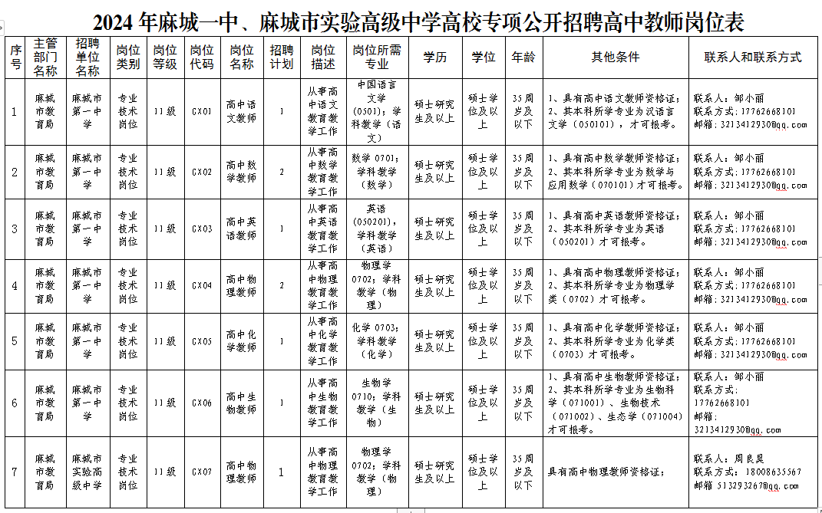
2、2024年麻城一中、实验高中赴高校专项公开招聘教师报名表
3、2024年麻城一中、实验高中赴高校专项公开招聘教师考生诚信承诺书
4、缴费二维码
5、教育部本科、研究生专业目录
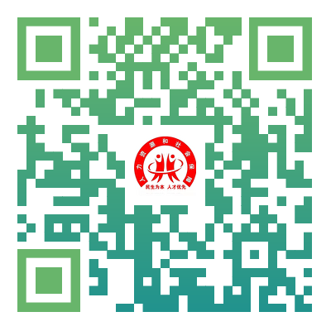

中共麻城市委组织部
麻城市人力资源和社会保障局
麻城市教育局
2024年4月9日

